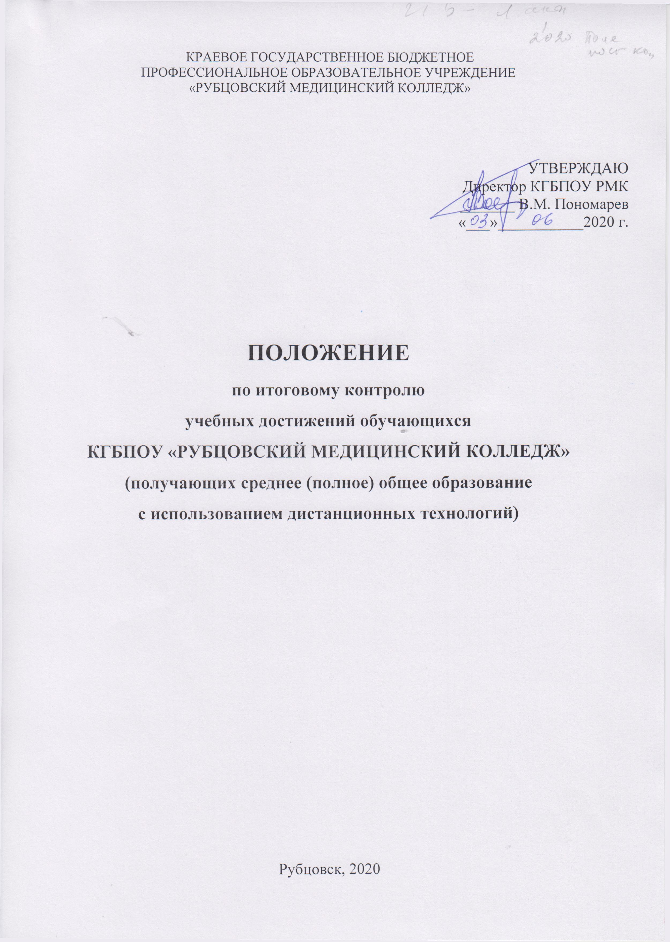

Содержание:
- Общие вопросы
- Участники экзаменов
- Сроки и порядок проведения экзаменов
- Содержание экзаменационных работ и оценка результатов экзаменов

1. Общие вопросы.
1.1.Федеральный государственный образовательный стандарт (далее - ФГОС)
среднего (полного) общего образования в КГБПОУ «РМК» реализуется в пределах образовательных программ среднего профессионального образования с учетом профиля получаемого профессионального образования (п.2 ст. 20 Закона РФ «Об образовании»).
1.2. Настоящее Положение определяет порядок и содержание промежуточной аттестации с применением исключительно электронного обучения и дистанционных образовательных технологий обучающихся ОУ в период режима «Повышенная готовность» на территории Алтайского края.
1.3.При организации итогового контроля знаний и промежуточной аттестации исключительно с применением ЭО и ДОТ КГБПОУ РМК руководствуется следующими документами:
- Федеральным Законом Российской Федерации «Об образовании в Российской Федерации» № 273-ФЗ от 29.12.12г. (вступившим в силу с 01.09.13).
- Федеральным законом «Об информации, информационных технологиях и о защите информации» № 149-ФЗ от 27 июля 2006г.
- приказом Министерства образования и науки РФ от 23 августа 2017 г. № 816 «Об утверждении Порядка применения организациями, осуществляющими образовательную деятельность, электронного обучения, дистанционных образовательных технологий при реализации образовательных программ».
- приказом Министерства просвещения РФ от 17 марта 2020г. № 194 «Об организации образовательной деятельности в организациях, реализующих образовательные программы начального общего, основного общего и среднего общего образования, соответствующего дополнительного образования и дополнительные общеобразовательные программы, в условиях распространения новой коронавирусной инфекции на территории РФ».
- Уставом КГБПОУ РМК.
- 4.Освоение программ среднего (полного) общего образования в пределах ППССЗ с учетом профиля получаемого профессионального образования в колледже завершается обязательным итоговым контролем обучающихся. Итоговый контроль по результатам освоения обучающимися программы среднего (полного) общего образования, реализуемой в пределах ППССЗ с учетом профиля получаемого профессионального образования, проводится в форме дифференцированных зачетов (зачет с оценкой) и экзаменов.
1.5.Все дифференцированные зачеты и экзамены по учебным дисциплинам общеобразовательного цикла ППССЗ проводятся на русском языке.
1.6.Дифференцированные зачеты и экзамены по учебным дисциплинам общеобразовательного цикла ППССЗ проводятся колледжем в рамках промежуточной аттестации, предусмотренной ФГОС СПО, и фиксируются в учебном плане ППССЗ.

Экзамены проводятся за счет времени, выделяемого ФГОС СПО на промежуточную аттестацию, дифференцированные зачеты - за счет учебного времени, выделяемого на изучение соответствующей учебной дисциплины.
1.7.Дифференцированные зачеты по учебным дисциплинам общеобразовательного цикла ППССЗ проводятся преподавателем на завершающем этапе их освоения.
Дифференцированный зачет с учетом специфики учебной дисциплины может проводиться в форме письменной контрольной работы, тестирования, опроса обучающихся в устной форме, а так же с привлечением компьютерных технологий, как подведение итогов рейтинговой формы контроля и в других формах.
Конкретные формы проведения дифференцированных зачетов определяются преподавателем, согласовываются с цикловой методической комиссией и фиксируются в учебном плане и рабочей программе соответствующей дисциплины.
1.8. Экзамены проводятся по русскому языку, математике и биологии (дистанционно).
По всем остальным дисциплинам общеобразовательного цикла ППССЗ по завершении их освоения обучающимися проводятся дифференцированные зачеты.
1.9.Для обучающихся из числа инвалидов и лиц с ограниченными возможностями здоровья могут использоваться и другие формы проведения промежуточной аттестации.
1.10.Для проведения экзаменов в колледже организуется экзаменационная
сессия (2 недели).
Промежуточная аттестация в форме экзамена проводится в день, освобожденный от других форм учебной нагрузки.
Экзамены по результатам освоения программы среднего (полного) общего образования, реализуемой в рамках ППССЗ, организуются и проводятся колледжем.
1.11. Для организации и проведения экзаменов по итогам освоения программы
среднего (полного) общего образования, реализуемой в пределах ППССЗ, в колледже ежегодно, в установленном порядке, создаются экзаменационные, предметные и конфликтные комиссии.
Экзаменационные и (или) предметные комиссии осуществляют подготовку экзаменационных материалов, организацию и проведение экзаменов в дистанционном режиме.
1.12.Для проведения итогового контроля знаний могут быть выбраны on-line или off-line режимы.
В on-line режиме - режиме видеоконференции с обеспечением аудиовизуального контакта обучающегося с преподавателем промежуточная аттестация проводится, если предполагается устный ответ обучающегося на один вопрос или систему вопросов, либо защита проекта, работы и т.д.
Режим off-line предполагает проведение оценочной процедуры посредством выполнения обучающимся контрольных заданий, размещенных в личном кабинете.
При подготовке к промежуточной аттестации проводятся консультации обучающихся в режиме вебинаров, видео-конференций, обмена сообщениями с преподавателем в личном кабинете обучающегося, либо с отправкой на электронный адрес корпоративной почты преподавателя для проведения промежуточной аттестации.
1.13.Техническую поддержку оценочной процедуры в рамках итогового контроля знаний исключительно с применением ЭО и ДОТ при реализации образовательных программ осуществляет инженер – электроник КГБПОУ РМК.

2. Участники экзаменов.
- К экзаменам по учебным дисциплинам общеобразовательного цикла
ППССЗ (русскому языку, математике и биологии) допускаются
обучающиеся колледжа, завершившие освоение программы среднего
(полного) общего образования, имеющие годовые оценки по всем учебным
дисциплинам общеобразовательного цикла не ниже удовлетворительных и
сдавшие все дифференцированные зачеты по дисциплинам обще-
образовательного цикла не ниже удовлетворительных.
В отдельных случаях, по усмотрению администрации колледжа, к экзаменам по учебным дисциплинам общеобразовательного цикла ППССЗ (русскому языку, математике и биологии) могут быть допущены обучающиеся колледжа, завершившие освоение программы среднего (полного) общего образования, но имеющие задолженность (не сдавшие дифференцированные зачеты) не более чем по 1-2-м другим учебным дисциплинам общеобразовательного цикла.
- Решение о допуске обучающихся к экзаменам принимается
педагогическим советом колледжа и оформляется приказом директора не
менее чем за 10 дней до начала проведения экзаменов.

3. Сроки и порядок проведения экзаменов.
- Экзамены по учебным дисциплинам общеобразовательного цикла ППССЗ проводятся в колледже в конце 2-го семестра.
- Конкретные сроки проведения экзаменов по результатам освоения программы среднего (полного) общего образования устанавливаются колледжем и фиксируются в учебных планах.
- Для обучающихся колледжа, пропустивших итоговые экзамены по дисциплинам общеобразовательного цикла ППССЗ по уважительным причинам, предусматриваются дополнительные сроки их проведения.
- Для обучающихся колледжа, получивших неудовлетворительную оценку
на экзамене по одной из дисциплин общеобразовательного цикла ППССЗ и
допущенных повторно к экзаменам, так же предусматриваются дополни-
тельные сроки проведения экзаменов по соответствующей дисциплине (в том
же году).
- Дополнительные сроки проведения экзаменов устанавливаются
колледжем.
- Расписание экзаменов по учебным дисциплинам общеобразовательного
цикла составляется таким образом, чтобы интервал между ними для каждого
обучающегося составлял, как правило, не менее двух дней (за исключением экзаменов, проводимых в дополнительные сроки).
- При проведении экзаменов в дистанционной форме предусматривается возможность подачи обучающимися аппеляции в конфликтную комиссию и ознакомления его при рассмотрении апелляции с выполненной им письменной экзаменационной работой.
Обучающиеся колледжа вправе подать апелляцию, как по процедуре экзаменов, так и о несогласии с полученными оценками.
При рассмотрении апелляции проверка изложенных в ней фактов не может проводиться лицами, принимающими участие в организации и (или) проведении экзамена по соответствующей общеобразовательной дисциплине, либо ранее проверяющими экзаменационную работу обучающегося, подавшего апелляцию.

4. Содержание письменных экзаменационных работ.
- Содержание экзаменационных работ для проведения экзаменов по общеобразовательным дисциплинам отвечает требованиям к уровню подготовки выпускников, предусмотренных образовательным стандартом среднего (полного) общего образования по соответствующей учебной дисциплине базового уровня (Федеральный компонент государственного образовательного стандарта среднего (полного) общего образования - Приказ Минобрнауки России от 17.05.2012 г. № 413).
Экзамен по биологии

В связи с переходом на дистанционную форму обучения из-за обострения эпидемиологической ситуации с COVID - 19 экзамен по биологии в группах отделения "Сестринское дело" проводится в режиме онлайн.

Инструкция по выполнению экзамена

1. Преподаватель делит группу на бригады по пять человек.
2. На экзамен каждой "пятерки" отводится 15 минут.
3. Каждый студент получает от преподавателя, через старосту, номер экзаменационного билета, который он должен выполнить в течение 15 минут и отправить на электронную почту преподавателю. Работы, высланные с задержкой, рассматриваются на отметку не более чем на "удовлетворительно".
4. Следующая "пятерка" через пять минут получает свой перечень вопросов.
5. В течение дня экзамена студент должен быть в доступе мобильной связи для преподавателя в случае необходимости.
6. Оформление работы
группа _____ ФИО _________
№ билета__
номер телефона_____________
ответ:

7. Критерии оценки
"отлично" - полный, содержательный ответ. Работа содержит биологические термины, приведены примеры. Нет биологических ошибок.
"хорошо" - полный, содержательный ответ. Работа не в полной мере содержит или раскрывает биологические термины, приведены примеры. Нет биологических ошибок.
"удовлетворительно" - ответ полный , но студент не использует биологическую терминологию или не приводит соответствующие примеры или содержит биологические ошибки.
"неудовлетворительно" - работа не полная, нет соответствующих или приведены ошибочные примеры, содержит биологические ошибки.

Экзамен по математике

В связи с переходом на дистанционную форму обучения из-за обострения эпидемиологической ситуации с COVID-19 экзамен по математике на отделении «Сестринское дело» проводится в форме тестирования. Тесты выставляются на сайте колледжа в день экзамена в определенное время.

Инструкция по выполнению экзаменационного теста
- Чтобы сдать экзамен, необходимо зайти на сайт колледжа «Дистанционное обучение» ( использовать свой логин и пароль).
- В экзаменационном тесте - 10 заданий. Необходимо решить предложенные задания и в каждом выбрать один правильный ответ.
- Время, отведенное на выполнение экзаменационного теста - 60 минут.
- После выполнения теста результаты автоматически обрабатываются системой и можно увидеть количество баллов и оценку за экзамен.
- Студенты, вовремя не сдавшие тест, получают оценку «неудовлетворительно».
Критерии оценки экзаменационного теста:
«Отлично» - 90% -100% правильных ответов;
«Хорошо» - 80% - 89% правильных ответов;
«Удовлетворительно»- 60% - 79% правильных ответов;
«Неудовлетворительно» - 59% и менее правильных ответов.

ЭКЗАМЕН ПО РУССКОМУ ЯЗЫКУ

В связи с переходом на дистанционную форму обучения из-за обострения эпидемиологической ситуации с COVID-19 экзамен по русскому языку в группах отделения «Сестринское дело» проводится в форме тестирования онлайн через «Бесплатный многофункциональный сервис для проведения тестирования и обучения»на платформе «OnlineTestPad».

Инструкция по выполнению экзаменационного теста
- Чтобы сдать экзамен, необходимо пройти по ссылкеhttps://onlinetestpad.com/
- Далее путь: сам сайт – тесты – 11 класс – русский язык - Тест по русскому языку для выпускников
- Решите тест и скрин результата пришлите на эл. почту: metodist41rmk@yandex.ru
Скрин результата должен содержать:
Название теста
  - Дату выполнения теста
  - Время, затраченное на выполнение теста
  - Вашу фамилию и имя
  - Результат в процентах
- Время, отведенное на выполнение экзаменационного теста, - 45 минут.
- После выполнения теста скрин высылается преподавателю на контроль в течение 5-15 минут.
- Работы, присланные на контроль после указанного в графике проведения экзамена времени, считаются выполненными на оценку «неудовлетворительно».

Критерии оценки экзаменационного теста:
«Отлично» - 90% -100% правильных ответов;
«Хорошо» - 80% - 89% правильных ответов;
«Удовлетворительно»- 60% - 79% правильных ответов;
«Неудовлетворительно» - 59% и менее правильных ответов.

2. Оценка результатов экзаменов.
- Положительные итоговые оценки (5,4,3) по трем учебным дисциплинам (русский язык, математика, биология) и положительные итоговые оценки (не ниже удовлетворительных) по всем остальным учебным дисциплинам общеобразовательного цикла ППССЗ являются основанием считать, что обучающийся колледжа получил среднее (полное) общее образование.
- При заполнении бланка приложения к диплому государственного образца о среднем профессиональном образовании (Об утверждении инструкции о порядке выдачи документов государственного образца о среднем профессиональном образовании, заполнении и хранении соответствующих бланков документов - приказ Министерства юстиции Российской Федерации 26 апреля 2007 г., регистрационный N 9349), в него вносятся в том числе дисциплины общеобразовательного цикла в соответствии с Учебным планом.
- Обучающимся колледжа, ставшими в период обучения победителями или
призерами заключительного этапа всероссийской олимпиады школьников,
выставляется итоговая оценка «отлично» по общеобразовательной
дисциплине, соответствующей профилю олимпиады.

